**EXMO. SR. PRESIDENTE DA CÂMARA MUNICIPAL DE SUMARÉ**

Indico ao Exmo. Sr. Prefeito municipal, e a ele ao departamento competente no sentido de providenciar a reinstalação de guias e sarjetas e limpeza na **Rua Abílio Ferreira Quental, próximo ao n°235 no Bairro Parque Versailles.**

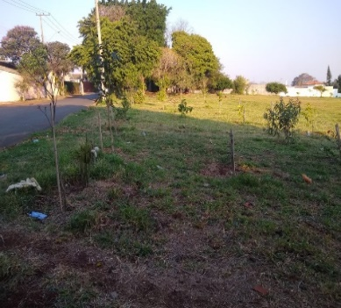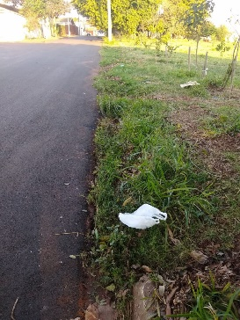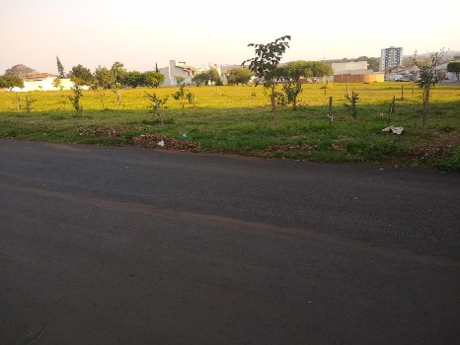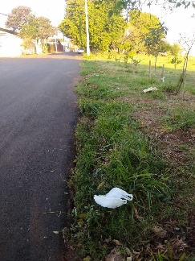

A indicação se faz necessária, pois a água escorre pelo grama levando lixos para as arvores e moradores que cuidam da área pedem assistência, e em visita em loco foi constatado os serviços solicitados

Sala das Sessões, 09 setembro de 2021.

